软件代码分析和质量度量实验报告
- 实验名称：软件代码分和和质量度量实验
- 实验目的：
- 掌握软件分析工具Understand的安装和使用.
- 掌握Eclipse工具中Metrics插件的安装和使用。
- 掌握面向对象软件开发过程中常用的质量度量指标。
- 实验内容：
- 阅读“understand用户使用指南.pdf”，安装软件代码分析工具Understand，并以软件中的Sample Java项目Getopt案例为基础，进行代码的相关分析和度量，并对相关指标进行分析总结。
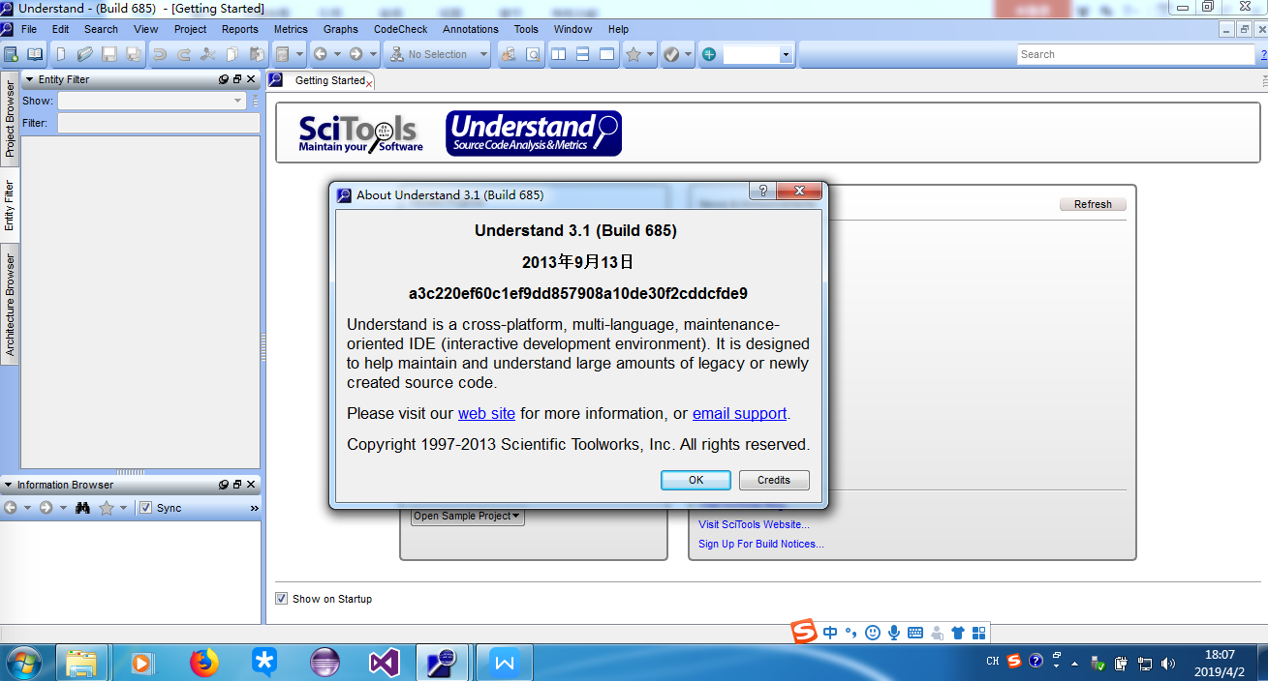
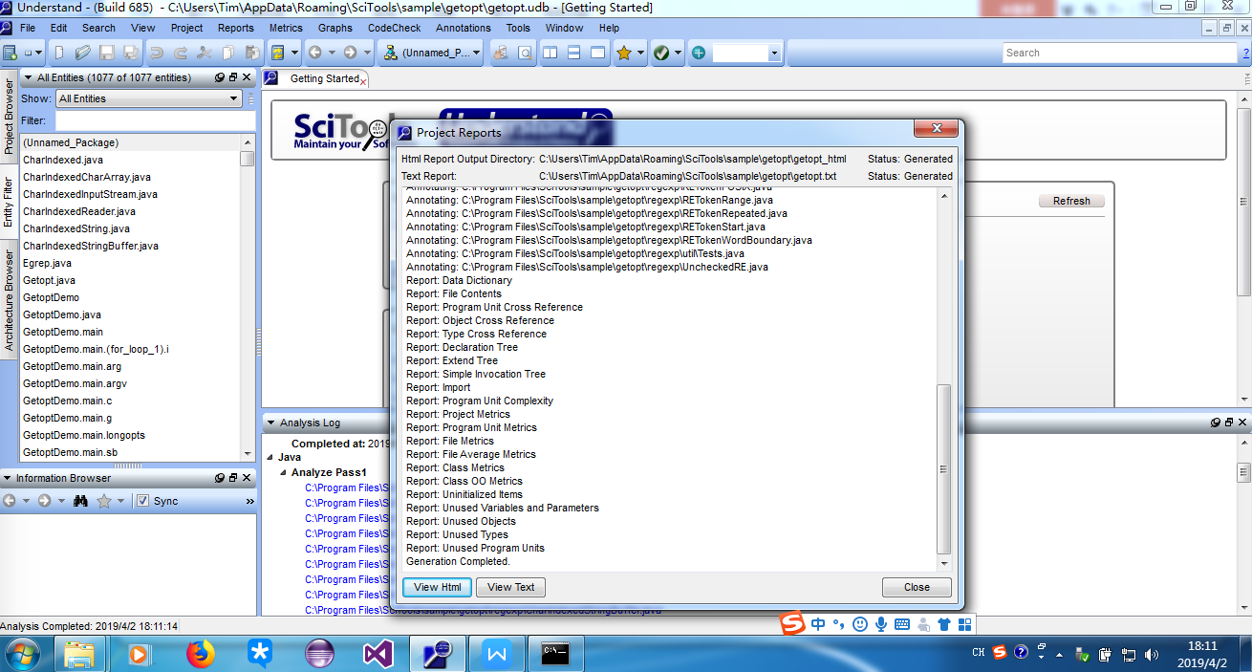
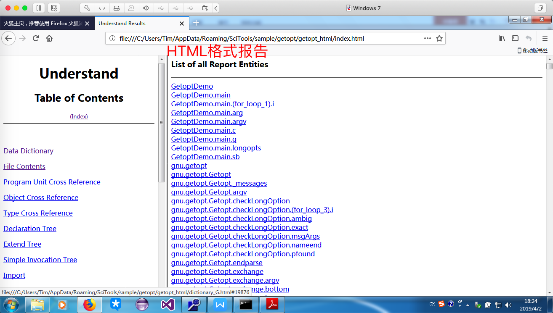
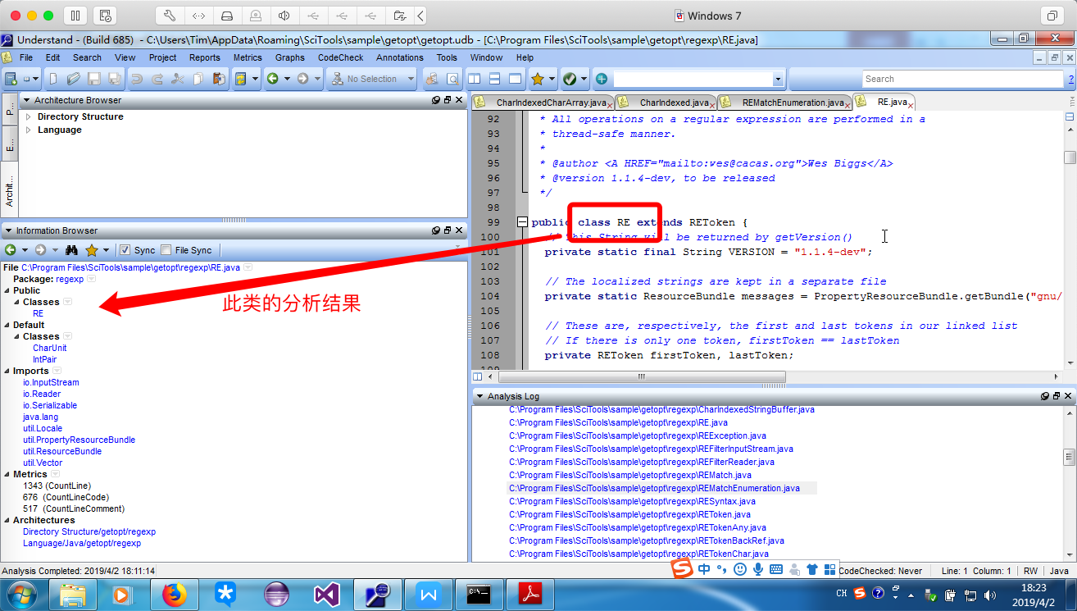
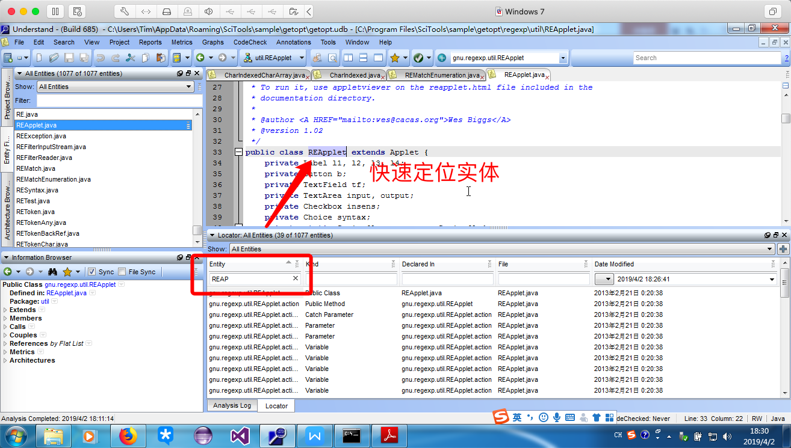
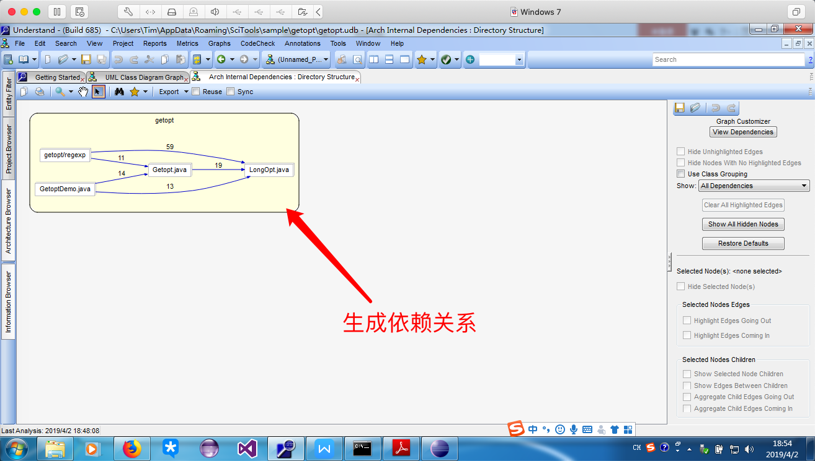
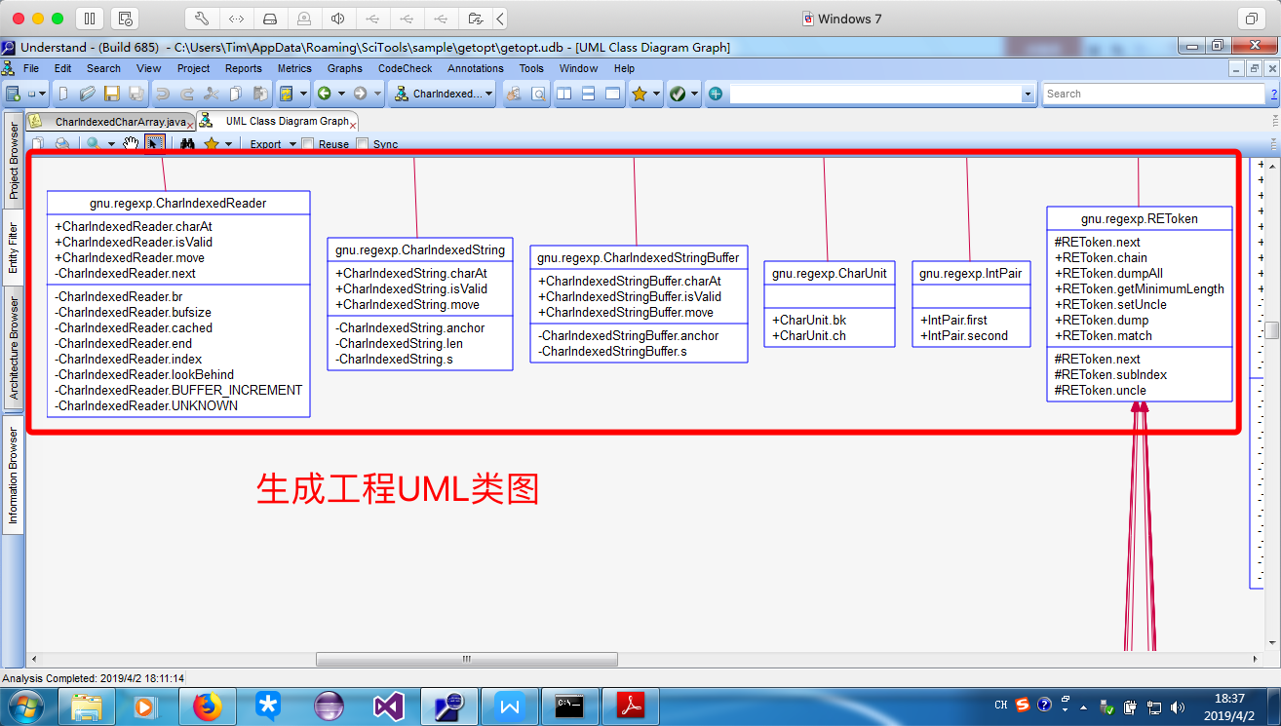
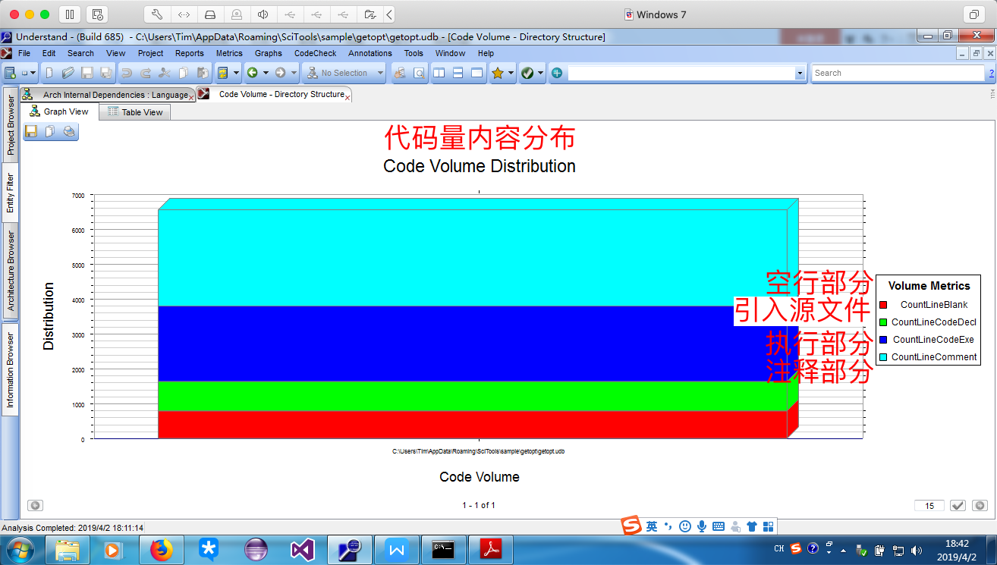
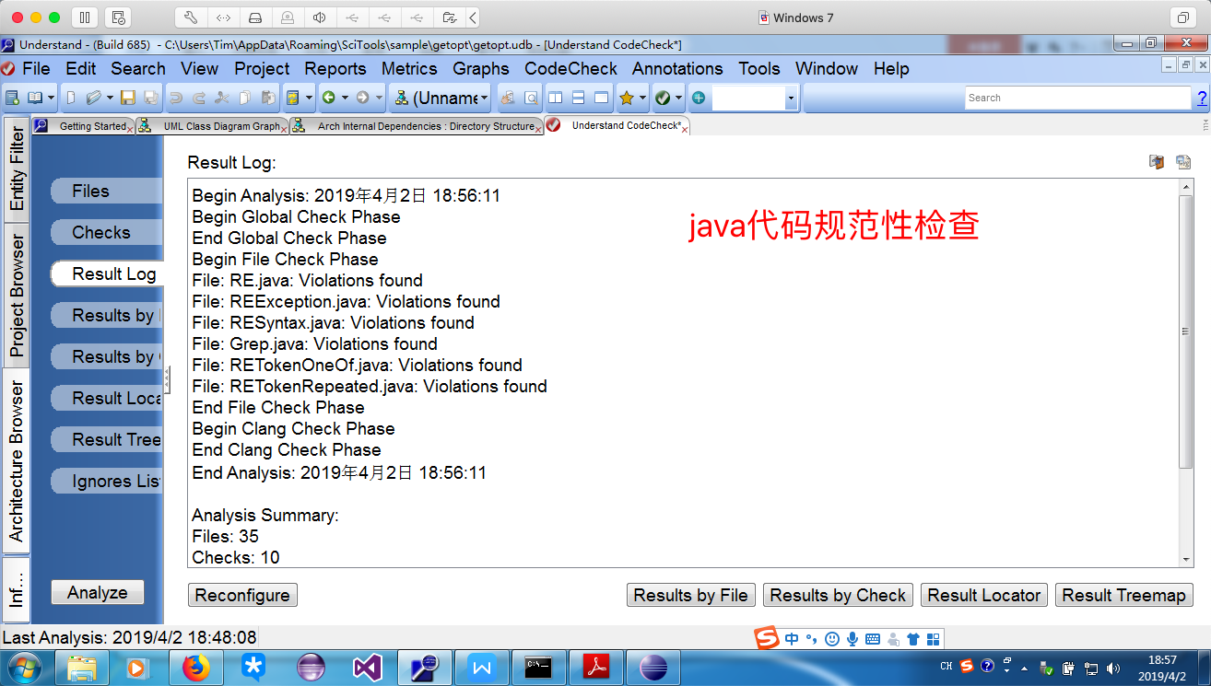
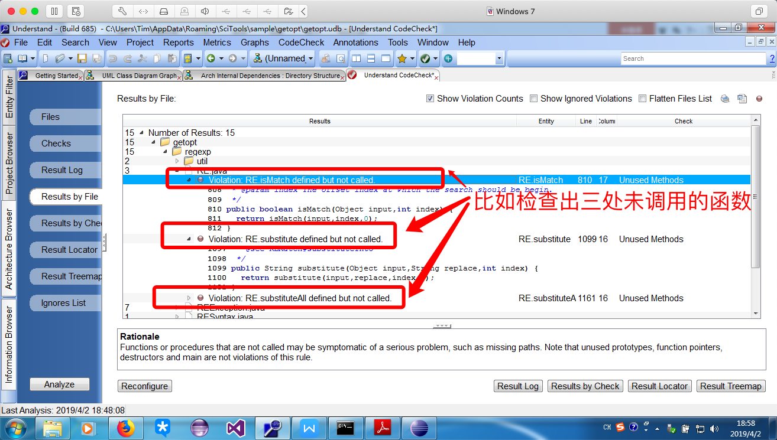
- 阅读“Metrics使用手册.doc”文档，在Eclipse中安装Metrics插件，并以实验一所选项目为例进行面向对象的软件规模和复杂性度量，并选择一种度量指标进行插件实现。
